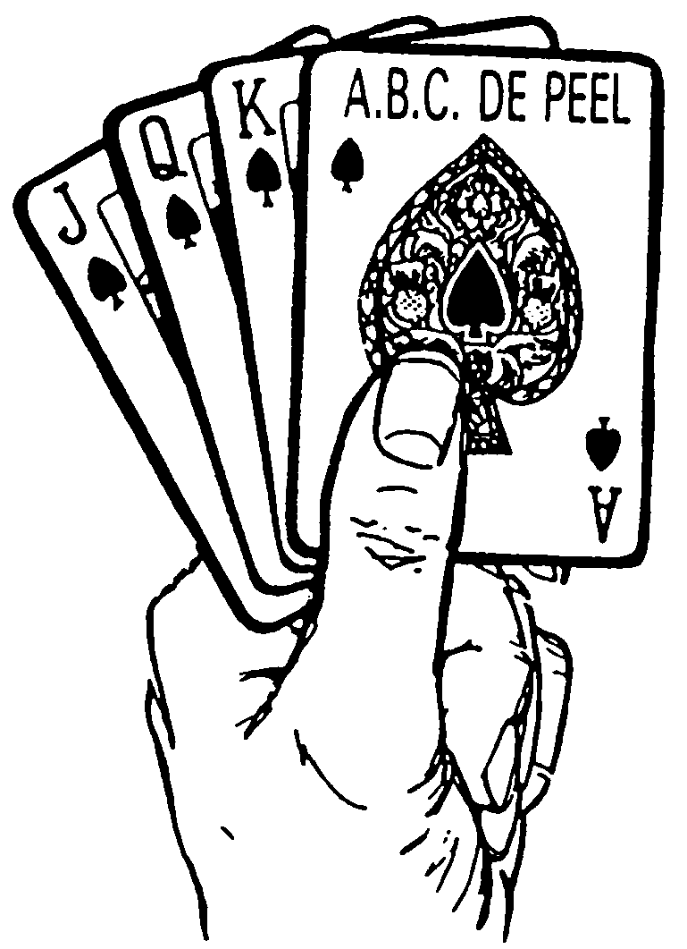

Op dinsdag 20 Juni 2023 organiseren wij onze
16e Terrasjesdrive

Deze drive is bedoeld voor thuisbridgers of beginnende bridgers in Asten en directe omgeving. Bridgers die spelen bij ABC De Peel, Den Dissel of in Hart van Heuze, kunnen eveneens aan deze drive meedoen.
Ook dit jaar is er voor de meer ervaren spelers de mogelijkheid om in te schrijven. Deze deelnemers spelen dan in een andere groep en met een aparte uitslag.

Waar en wanneer ?
Op terrasjes in Asten of directe omgeving.
Aanvang 20 juni 2023 ’s morgens om 09.30u en ’s middags rond 18.00u is de prijsuitreiking.

Hoe werkt dat ?
Ongeveer een week van tevoren ontvangt u bericht waar u gaat beginnen.
Op de startlocatie krijgt u een gidsbriefje, waarop vermeld staat op welke terrasjes en hoe laat u uw spellen kunt spelen. U krijgt telkens een half uur de tijd om met eigen vervoer naar het volgende terrasje te gaan.

Wat kost het ?
De kosten bedragen € 30,- per persoon. Daarvoor krijgt u: een gezellig dagje bridgen, koffie met gebak op het eerste terras, een prima lunch rond het middaguur en wellicht een prijsje na afloop.

Hoe kan ik meedoen ?
Inschrijven kan tot 6 Juni a.s. => vol is vol !!
U kunt inschrijven bij Herbert Clevis, abcdepeel@gmail.com onder vermelding van:
- de n.a.w gegevens van beide spelers.
- bondsnummer van de NBB mits u daarvan lid bent.
- melding “terrasjesdrive” of “gevorderdengroep”.

Het inschrijfgeld van € 30,- per persoon (€ 60,- per paar) dient u over te maken op bankrekeningnummer NL73 RABO 0103 6609 92 t.n.v. ABC de Peel met vermelding van beide deelnemers.
Na ontvangst van uw inschrijfgeld bent u verzekerd van deelname.
Bij afzegging na 6 juni 2023 vindt er geen restitutie plaats van uw inschrijfgeld.
Voor inschrijving of informatie kunt u ook bellen (06 - 21888287).

Wat moet ik nog meer weten ?
Bij slecht weer spelen we overdekt of gaan we binnen zitten.
Deelnemers krijgen een week van tevoren een bevestiging.

Herbert Clevis, penningmeester
ABC De Peel – Asten

